1. **问题汇总**

1、查询UI界面问题

根据要求，报警查询界面各传感器查询名称应与左侧导航栏一致。

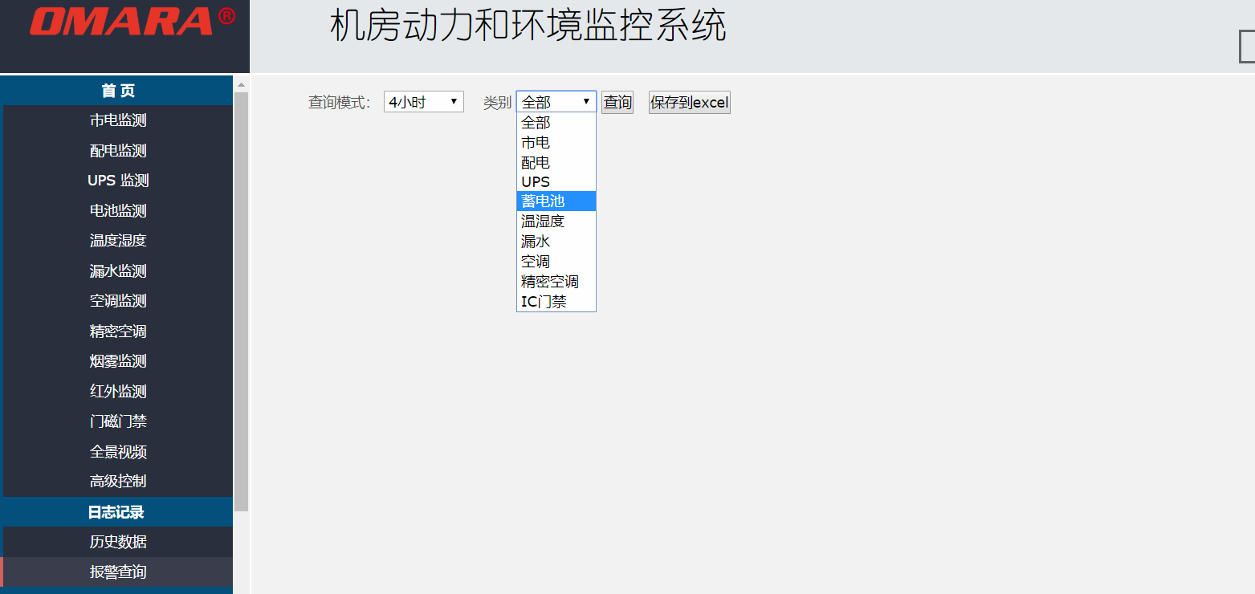

2、查询类别问题

查询类别功能中缺少烟雾监测、红外监测、开关量漏水监测的查询。



3、查询数据问题

查询数据定位漏水检测未按告警模板中规定时间2分钟重复告警显示。

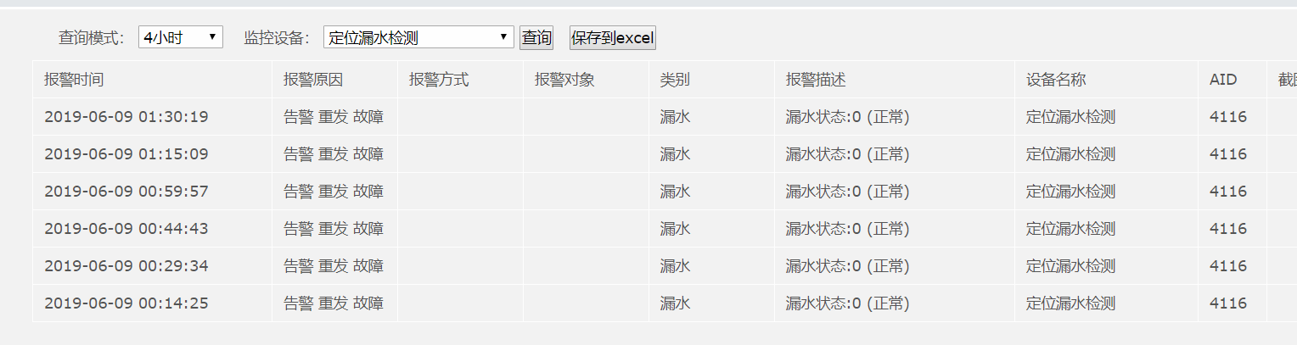

1. **数据归档**

1、告警数据归档查询

以红外开关量为例子，红外监测处于告警状态，选择告警模板为120S重复一次告警，查询4小时内历史数据，数据存储间隔大约为2分钟一次，与存储策略中的120S相符合。

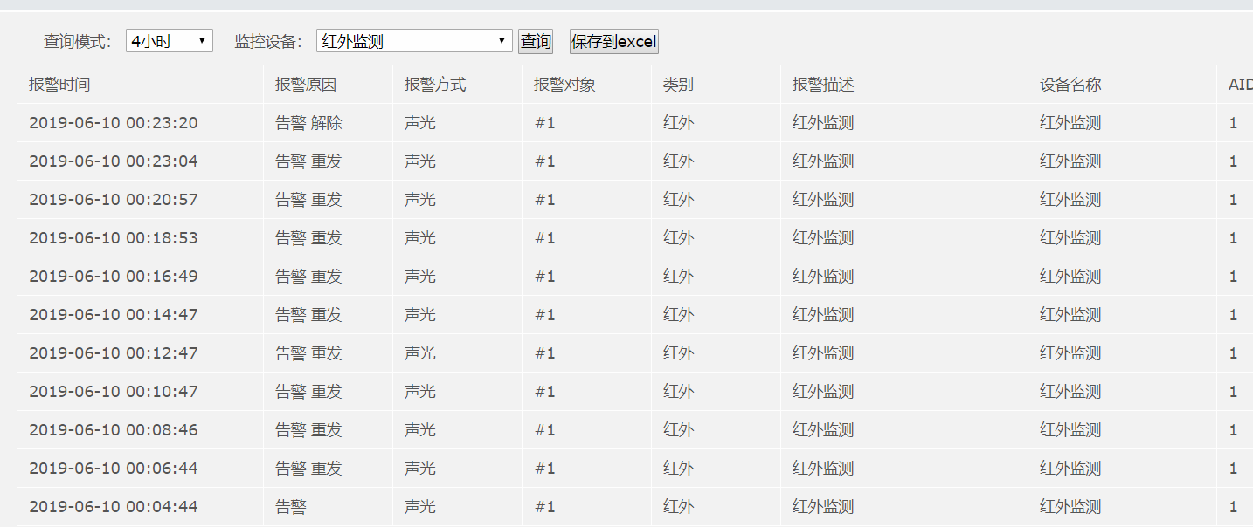

2、故障数据归档查询

以空调监测为例子，空调检测处于故障状态，选择告警模板为120S重复一次告警，查询4小时内历史数据，数据存储间隔大约为2分钟一次，与存储策略中的120S相符合。

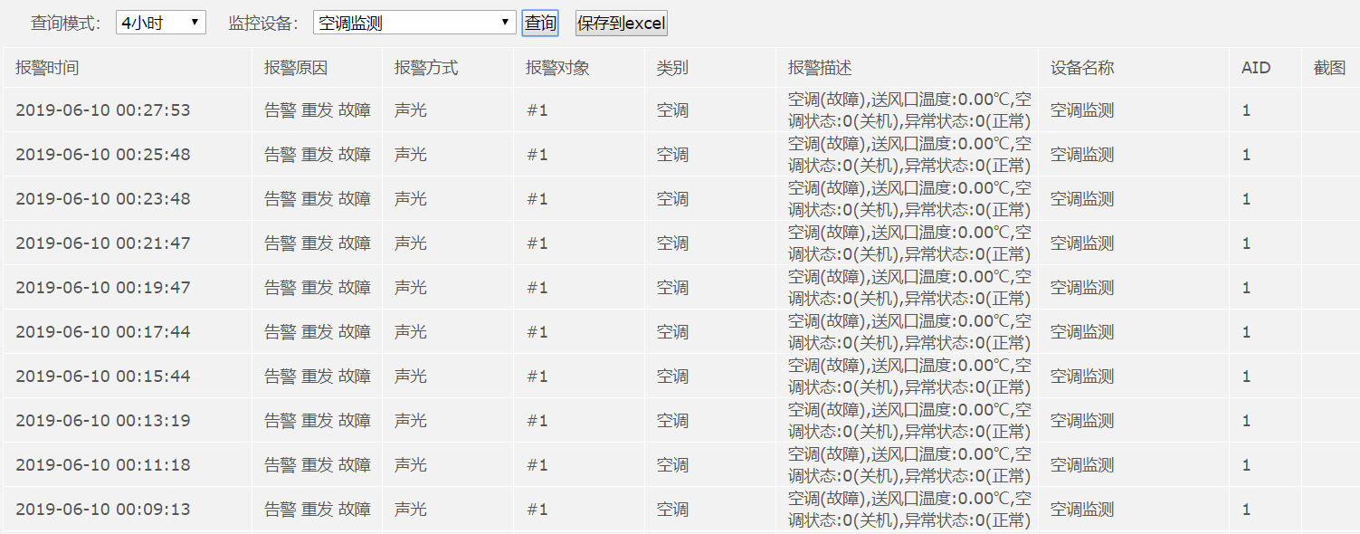

1. **UI界面**

1、UI界面测试

经与研发沟通后现已将报警查询UI界面修改成与测试需求一致。

